纯粹搬运哈  
EFI是MAJ老大的,论坛里面和远景里面都有他的帖子,2016和2018都是用他的EFI, 感谢!!!  
  
配置: x1 carbon 2018, i5-8230U,16G,2K, bcm94360 cs2黑苹果网卡(黑果免驱),   
EFI支持10.13.x-10.14.x多个系统,目前仅指纹不能使用  
  
  
操作在win10下进行,EFI分区引导,bios关闭secure boot, 建议boot 改成uefi only, GSM设置成NO,开机引导会快很多  
1. 用DiskGenius在win10下把clover放到ESP引导分区EFI文件夹下面,如图:   
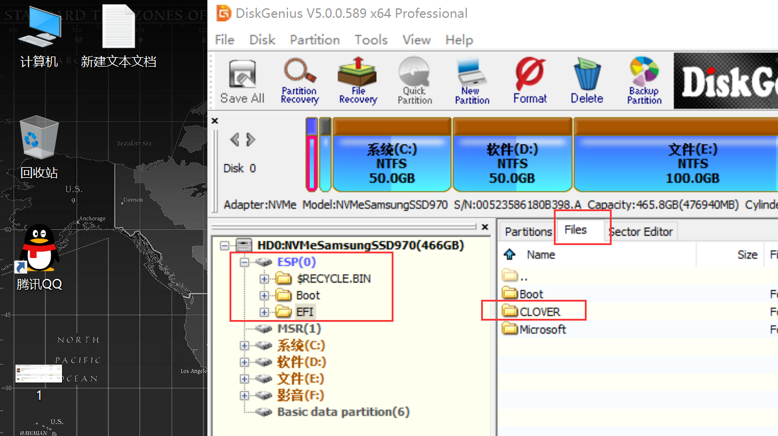  
win10下面留好mac分区,建议50G左右,NTFS格式,有磁盘符  
  
2. WIN10下面用 **BOOTICEx64** 添加引导菜单, 先给ESP分区分配一个磁盘符,关闭软件重新打开,步骤如下:  
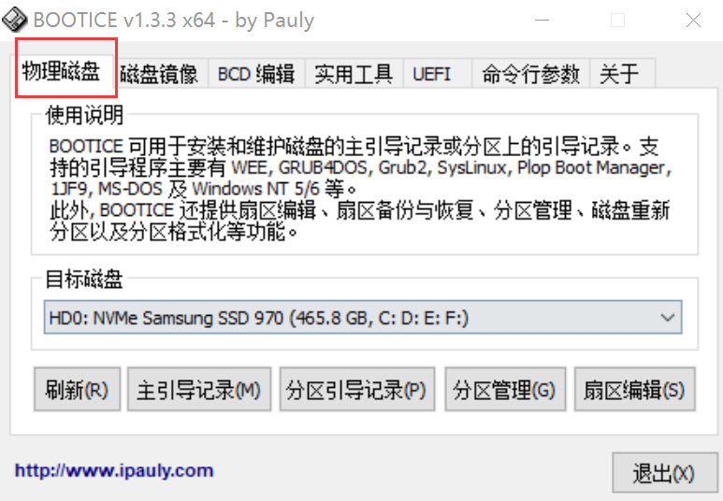

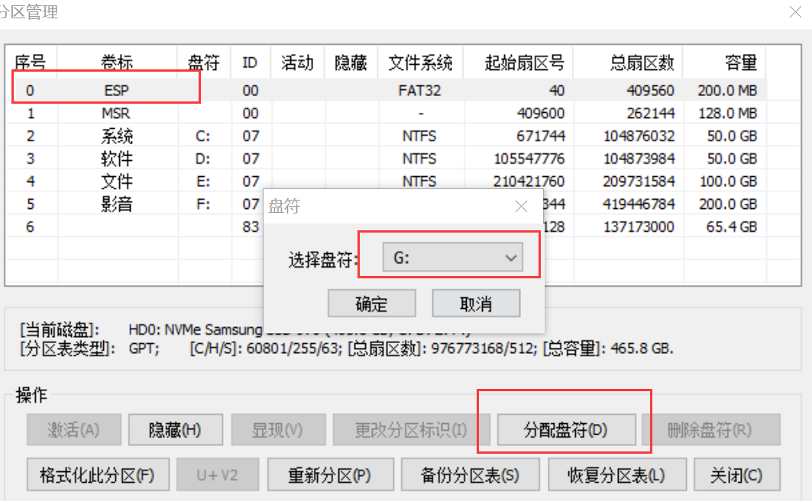  
  
  
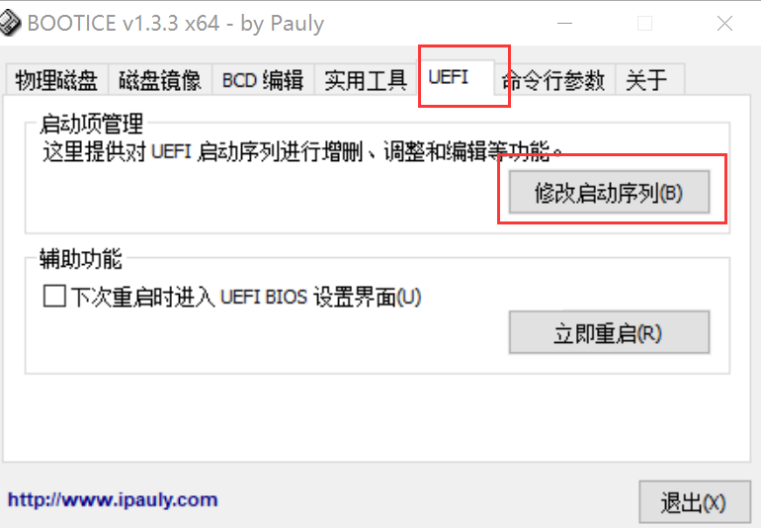

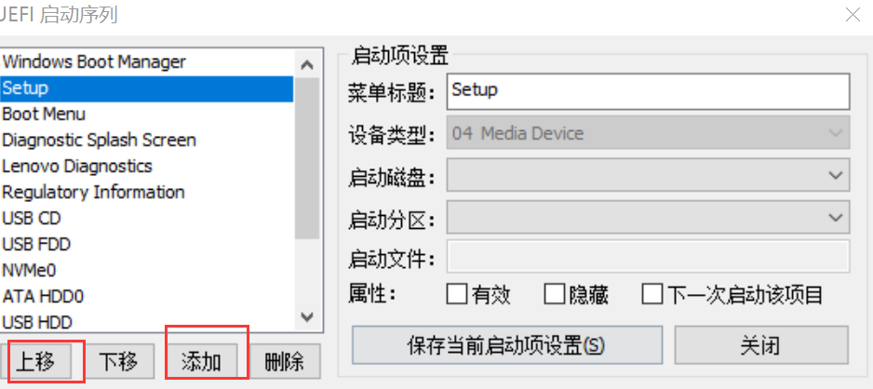  
  
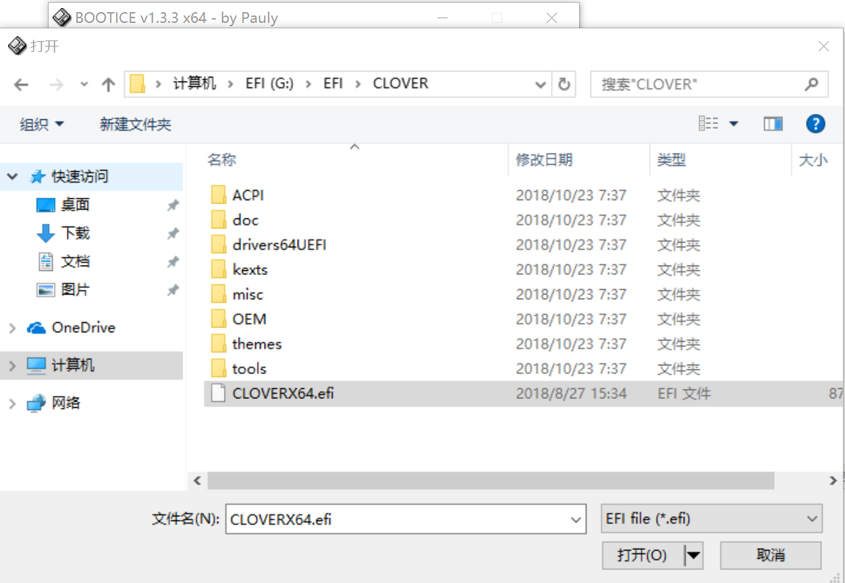  
  
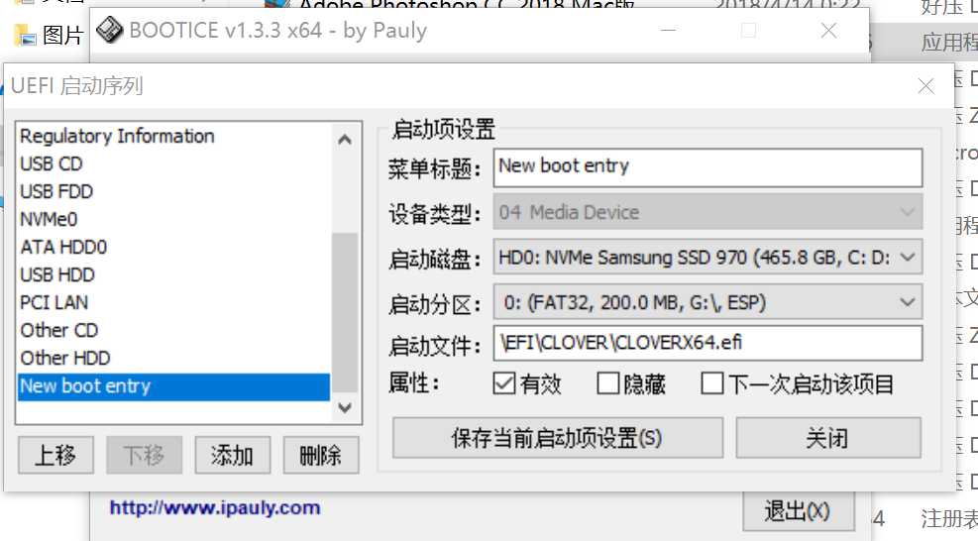  
  
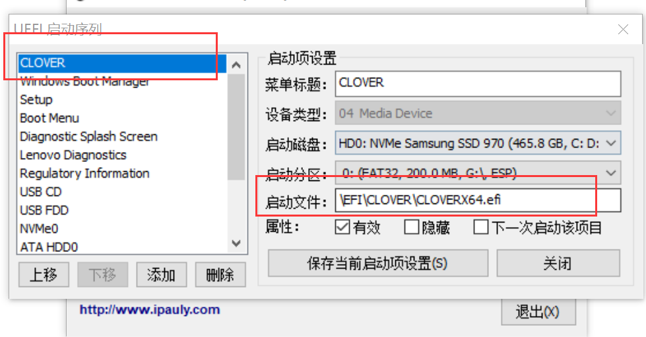

修改名称为CLOVER(个人习惯),并上移到第一个  
  
  
2. 去黑果小兵的博客下载带从clover的系统, 用transmac制作系统,我目前用的10.14.1   
    https://blog.daliansky.net/  
    macOS Mojave 10.14.1(18B75) Installer with Clover 4726.dmg  
  
3. 插上u盘, 开始安装时,开机选择添加的clover引导,选择安装u盘,这个是我台式机,安装的macos high sierra  
   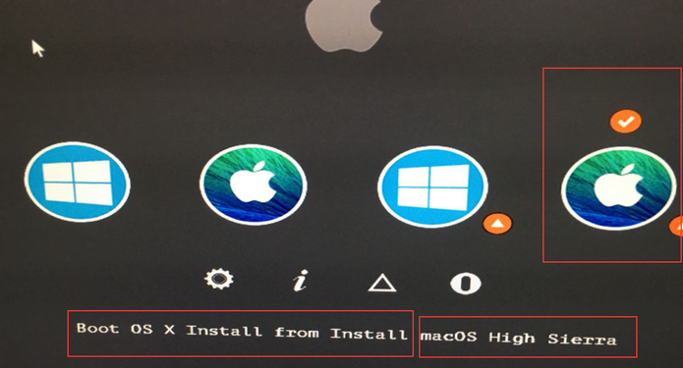  
  
4. .......剩下的就是格式化磁盘,安装系统,就不贴图了,系统复制完成后会重启接着安装;   
   
重启安装macos时,可能会造成efi分区丢失,引导失败, 这时候需要winPE (建议微PE) ,  
在命令里面修复windows引导,打开cmd命令行，输入以下命令并运行(把ESP分区盘符添加为O)

*bcdboot c:\windows /s o: /f uefi /l zh-cn*  
再向EFI分区添加clover文件夹;  
添加clover引导菜单.

5. 进入苹果后需要:        
        开启一键HiDPI ,重启后选择1440x810分辨率  
        安装tuxerantfs_2018,可以识别和读写其他windows分区  
        用kestutility重建缓存,不然部分快捷键不能使用  
  
需要的软件和文件:   
 **https://pan.baidu.com/s/1xWA6R0nu0pjadpG75iJPJg**  
trasmac, EFI (bcm94352z或者bcm94360 cs2使用对应的efi)  
  
一键开启HiDPI: 把hidpi.sh放到桌面,打开终端,运行命令 sh :Users:mine:Desktop:hidpi.sh, 其中mine是用户名  
原帖 :https://blog.daliansky.net/Use-HIDPI-to-solve-sleep-wake-up-black-screen,-Huaping-and-connect-the-external-monitor-the-correct-posture.html  
  
黑苹果破解软件下载地址: mac-torrent.com, 下载种子后用迅雷